Отчет по лабораторной 1

Выполнила студент 1 курса ПОВа-о24 090301 Рубцова П.А.

**Цель работы**: Изучение алгоритмов, анализ чисел, оптимизация решений.

**Порядок выполнения работы**:

1. Ознакомление с условиями задачи и требованиями к входным и выходным данным.
2. Реализация функции, которая находит максимальный делитель и вычисляет два числа AA и BB.
3. Выполнить тестирование разработанного консольного приложения

**Пример выполнения работы:**

Рассмотрим выполнение лабораторной работы на примере выражения:

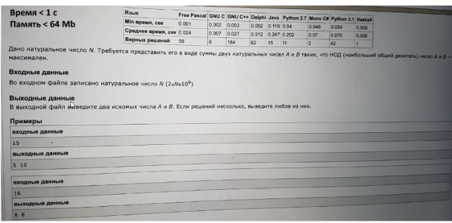

**Листинг приложения:**

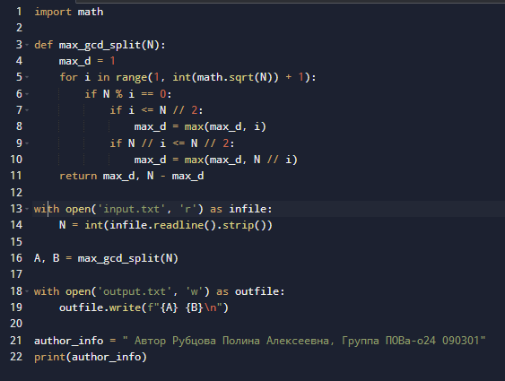

**Результаты выполнения программы:**

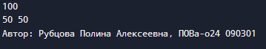

**Вывод:** В ходе данной лабораторной работы я изучила алгоритмы, анализ чисел, оптимизацию решений.